Семь домов в Старом Крюково включены в программу капремонта на 2030-2032 годы
02.08.2024
02.08.2024
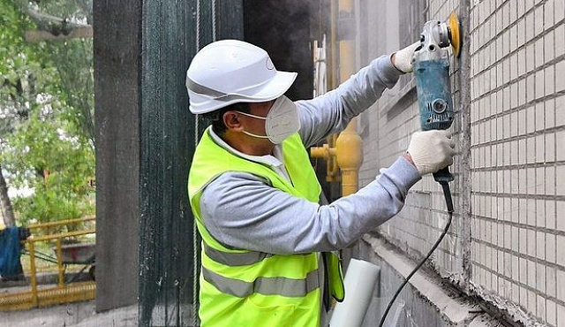
Стали известны адреса многоквартирных домов 8-го и 9-го микрорайонов, в которых в 2030, 2031 и 2032 годах запланированы работы по капитальному ремонту общего имущества. Перечень семи жилых домов общей площадью 71 814 кв. метров согласовали на своем заседании депутаты муниципального округа Старое Крюково.

В план реализации региональной программы капремонта на 2030 год вошли корпуса 808 и 931, на 2031 год – корпуса 811 и 933, на 2032 год – корпуса 812, 922 и 924. Кроме того, в 2032 году в домах 826, 828 и 830 будут проводиться работы по замене лифтов, у которых закончился или истекает назначенный срок службы, составляющий 25 лет.

Фото mos.ru

Адрес страницы: http://st-krukovo.mos.ru/presscenter/news/detail/12504405.html
Управа района Старое Крюково города Москвы

